**湖南省二级及以上公立医院互联互通工程**

**实施方案（指南）**

**2016年1月12日**

|  |  |  |  |  |  |
| --- | --- | --- | --- | --- | --- |
| **文档版本修改记录** | | | | | |
| **版本** | **修改日期** | **修改摘要** | **修改人** | **审批人** | **审批日期** |
| 1.0 | 2016-1-12 | 创建 | 蔡成 |  |  |

目录

1 互联互通介绍 4

2 平台架构 6

2.1 总体架构 6

2.2 系统架构 6

3 实施要求 9

3.1 医院端提交数据的方式 9

3.2 数据上传的时点 10

3.3 采集结果的反馈和处理 10

3.4 采集要求 11

3.5 厂商改造流程图 12

3.6 接入单位改造流程图 13

3.7 问题反馈处理流程图 14

3.8 前置机配置要求 14

4 各阶段职责及成果 15

4.1 准备阶段 15

各方职责 15

阶段成果 17

时间节点安排 17

4.2 集中开发阶段 17

各方职责 17

阶段成果 18

时间节点安排 18

4.3 集中联调阶段 18

各方职责 18

阶段成果 19

时间节点安排 19

4.4 试点医院接入阶段 20

各方职责 20

阶段成果 21

时间节点安排 21

4.5 医院全面接入阶段 21

各方职责 21

阶段成果 21

时间节点安排 22

4.6 角色职责汇总 22

4.7 工作机制及管理办法 25

5 实施步骤及要点 27

5.1 前期准备 27

5.1.1 网络联调 27

5.1.2 统一规范 28

5.2 安装部署 29

5.2.1 数据库服务器 29

5.2.2 数据库底层脚本安装 34

5.2.3 数据交换产品安装 38

5.2.4 应用系统部署 40

5.3 数据接入 45

5.3.1 基本原则 45

5.4 后期维护 45

5.4.1 新增值域自动校验 45

5.4.2 数据调试 47

5.5 Cuteinfo配置说明 48

5.6 实施任务里程碑计划 48

6 附件 48

附件一：厂商改造人员信息模版 48

附件二：业务系统版本及接口程序版本说明模版 49

附件三：业务覆盖范围接口表检查模版 49

附件四：业务覆盖范围接口表字段检查模版（不具备上传条件接口表说明） 50

附件五：联调要求 50

附件六：医院IP使用情况表 51

# 互联互通介绍

互联互通项目是指以现有湖南省区域卫生信息平台数据交换与整合系统为依托，基于信息标准整合信息资源，部署数据交换工具。在全省范围内对接二级及以上公立医院，完成医疗服务数据的采集、清洗与整合，新建医疗服务数据库，以扩充卫生信息基础数据库。实现全省二级及以上公立医院与省平台之间的上下级数据交换，提供省、市、县三级到所连接医院的医疗服务数据的统计、监管和逐层钻取透视功能，为各级卫生计生行政管理部门提供决策支持，整合医院诊疗信息形成居民个人健康档案，为各级医疗机构提供档案调阅等功能，在数据和应用层面实现互联互通，为业务协同提供支持。

本项目主要为实现几下几点：

**1、数据交换范围扩充**

在衡阳、邵阳、岳阳、常德、张家界、益阳、永州、怀化、娄底、湘西10个市州部署的省区域卫生信息平台数据交换与整合系统，提供与辖区内基层卫生机构、公共卫生机构、区县级区域卫生信息平台以及省级区域卫生信息平台、外部信息系统实现互联互通的信息交换通道。

为采集、整合各医疗机构的医疗服务数据（含临床诊疗、运营等相关数据），围绕个人建立较全面、完整的居民健康档案。实现基于人口健康信息平台的跨机构、跨地域的区域医疗应用，有必要将省区域卫生信息平台数据交换与整合系统接入范围覆盖至全省二级及以上公立医院。

参考湖南省卫生和计划生育委员会2015年6月发布的《湖南省2014年卫生和计划生育事业发展统计公报》公立医院549家，民营医院470家。其中省市县公立医院、全省中医院、人民医院数量411家，妇幼保健院数量138家，除去长沙、株洲、湘潭和郴州已（拟）接入的38家医院和13家部省直属医院、区县平台接入21家医院。本次项目建设范围涵盖剩下的二级及以上医院，合计477家医疗机构。

**2、平台应用升级改造**

针对省区域卫生信息平台数据交换与整合系统覆盖范围扩展到全省二级及以上公立医院，应进一步完善卫生信息基础库，升级并优化医疗服务数据库。

随接入机构类型与数量的增加，应将原系统的存储服务、接入管理、权限管理、隐私保护、安全审计、监管管理和数据质控等系统功能模块做相应的升级改造与调整，以适应对医疗服务数据的管理、整合与应用。实现省、市、县三级卫生计生行政管理用户对辖区范围数据的质控，并能分别从本级下钻至最小数据质控单元。新增报表共享系统，对接疾病控制、妇幼保健、新农合等业务平台，提供相关统计分析报表展示、查询功能。

# 平台架构

## 总体架构



## 系统架构

系统的体系结构可按数据的产生、流向、利用顺序分为四层。

第一层为医院端，它包含了HIS、LIS、RIS、CIS等医院内部的子系统，分别用于收集和整理各医院内部的门诊、住院、实验室检验等数据。

第二层为数据交换层，该层可以分为两种模式：集中式和分级式，对于部省直医院采用集中式，医院将上报的数据写入医院端的前置机，每台前置机将安装用于存放医院上报数据的数据库表以及平台的数据交换程序，用于对医院上报的数据进行数据清洗、数据传输、数据质控、数据核对（如图1-1所示）。分级式分为两种情况：一是对于有地市区域平台的市州，由市辖属医院将采集数据上传至地市区域平台，由地市平台按照数据校验规则进行初步校验后，再上传至省级区域平台（如图1-2所示），二是对于没有地市区域平台的市州，市辖属医院可以通过区域集成商将采集数据收集提交至医院端的前置机，院端前置机将提交的数据初步校验整理后转移至上传库，数据交换平台按策略定时批量将上传库的数据抓取上来，同时对本级所有数据做汇聚整理、深度清洗。最后省级区域平台按策略定时批量将二次清洗后的数据抓取上来整合。（如图1-3所示）。

第三层为存储处理层，它是指中心端的数据库和应用服务器，它的作用是整合、存储所有采集数据，是整个区域卫生平台的数据基础。

第四层为展示层，它包括：公众服务平台、管理信息系统以及其它应用等。



图（1-1）系统架构-集中模式



图（1-2）系统架构-分级模式一



图（1-3）系统架构-分级模式二

# 实施要求

## 医院端提交数据的方式

联网医院在联入平台之前至少应具备医生工作站等与诊疗相关的信息系统，必须具备相应的运作条件。联网医院应具备独立的PC服务器做为前置机用于数据采集（配置详见1.2.8前置机配置要求）。

原始数据抽取采集过程的作用是将数据采集内容要求的全部业务数据从医院内部数据库迁移到前置机的数据交换库中，要求是全部业务数据都写入，不过滤或删除任何记录；医院向前置机写入数据的实现方式由医院自行决定。

医院提交数据的方式为定时批量式。定时批量式提交采集数据将包含除部分字典数据外的其他全部采集内容。要求医院内部信息系统自动生成数据并定时批量提交到前置机整合库中的相应数据表内。特别需要说明的是：医院内部信息系统在编制提交采集数据的程序逻辑时，不要将提交采集数据的操作逻辑嵌入到医院内日常医疗业务流程中，即不要将提交采集数据成功与否作为日常医疗业务流程是否可继续流转的必要条件。而是作为一个单独的处理程序逻辑予以定时单独运作。

区域平台在部署医院前置机时会建立数据库管理系统和数据交换软件，并预先创建各数据表的表结构。在提交数据时，医院信息系统需要按照数据采集时点要求，定时批量的将生成的采集数据填入对应的数据表内。由部署在医院前置机中的数据交换软件对医院上报的数据进行数据清洗、数据传输、数据质控、数据核对。

## 数据上传的时点



中间库传输业务流程：

各医院数据通过湖南省卫计委同一数据交互平台上传，具体流程如下：以24小时制为标准，投标方将当日0：00～23：59之间医院各系统产生的医疗服务数据，按照《规范》完成数据标准化工作，在次日0：00～5：00晚间上传至医院前置机interface库。统一数据交换平台的ETL程序工具在次日6：00前完成对interface库的数据数据清洗、校验，将数据加载到前置机send库。次日7：00前，数据交换平台的cuteinfo系统完成对send库数据的加密上传，将医院前置机数据上传至省平台的虚拟市级数据服务器。虚拟市级数据服务器在次日9：00前完成数据解密、清洗、校验和加载，于次日10：00前上传至省平台标准库。以上省平台从10：00开始对各医疗机构数据进行整合。

Webservice服务业务流程：

以24小时制为标准，按照《规范》要求，投标方开发数据上传程序，通过医院前置机调用省平台提供的webservice服务，将当日0：00～23：59之间医院各系统产生的医疗服务数据标化后，于次日5：00前上传至省平台。

## 采集结果的反馈和处理

平台数据中心将把采集数据的处理结果通过前置机部署的质控系统向医院提供账号，医院可以登录，医院可以到相应的页面中对处理结果进行查询。处理反馈结果包括如下信息：

* 日期、时间、处理的数据表、提交数据条数、提交处理成功数据条数、未成功处理数据条数。
* 未成功处理数据的内容和未成功的原因。

医院需要根据处理反馈结果查找原因，在解决当前故障之后，对未成功处理的数据再次进行提交操作。

## 采集要求

* 按省级平台要求，按时、全量、准确上传数据。
* 支持自动、手动上传数据
* 能标识数据是否上传成功及重传
* 具有上传日志记录
* 平台基础服务能够调用成功
* 默认值
  + 非空字段无法提供的（予以文档说明，明确改造时间，集中后，提交给
  + 省卫计委备案），字符串用“-”、日期用“1900-01-01 00:00:00”、数字（含金额）用“0”。
* 全覆盖
  + 业务覆盖，按照数据交换接口能够进行所有业务覆盖
  + 数据量一致性要求，即实际业务产生多少数据，就上传多少数据
  + 上传程序要求，要求能够进行自动、手动传输数据，传输数量记录，重传机制和标示。
* 关联性说明

本次对数据关联性校验出具基本报告，限于所带数据情况，关联性要求在后续实际上传数据的过程中持续改进

## 厂商改造流程图



此流程图面向的主体对象是各接入单位厂商，省卫计委、接入单位在整个过程中进行监管。该流程分为三个主要阶段，简要说明如下（具体见后续的章节描述）:

一、准备阶段工作：主要进行程序版本确定及备案、人力准备、联调环境搭建。

二、接口开发：是由厂商自带程序和数据，在指定地点按计划集中开发、联调接口程序，完成改造工作内容。

三、集成联调阶段工作、集成联调，出具报告、公示结果。

## 接入单位改造流程图



## 问题反馈处理流程图



## 前置机配置要求

|  |  |
| --- | --- |
| **二级医院前置机关键指标** | |
| **特征** | **特征值** |
| XEON DP CPU | E5-2407 V2*2 |
| 芯片组 | 英特尔C600芯片组 |
| ECC DDR3内存 | 4GB*2 1600 RDIMM |
| 硬盘 | 300G *4  SATA接口 |
| 千兆网口 | 4* 1G RJ45网络接口 |
| RAID | 至少支持RAID1 |
| 电源 | 支持冗余电源(兼容交直流) |
| 风扇 | 支持冗余风扇 |
| **三级医院前置机关键指标** | |
| **特征** | **特征值** |
| XEON DP CPU | E5-2603 V2*2 |
| 芯片组 | 英特尔C602芯片组 |
| ECC DDR3内存 | 8GB*2 1600 RDIMM |
| 硬盘 | 500G *4  SATA接口 |
| 千兆网口 | 4* 1G RJ45网络接口 |
| RAID | 至少支持RAID1 |
| 电源 | 支持冗余电源(兼容交直流) |
| 风扇 | 支持冗余风扇 |

# 各阶段职责及成果

## 准备阶段

### 各方职责

#### 医院厂商

1. 确定参与开发的人员数量（详见：附件一）;

* 配置医疗服务开发人员2人以上；

熟悉和了解医院管理以及医院业务流程，了解各自平台的开发语言并配备资深的接口骨干开发人员。

* 配置web service开发人员1人以上；

熟悉webservice服务的技术开发、测试。

1. 厂商报备业务系统、数据交换接口程序版本号(见附件二)
2. 接受数据交换接口培训。
3. 准备开发环境(笔记本电脑、开发工具、源代码、数据库（半年历史数据等)。

注意：如果厂商版本不统一需要确认准备数据库和医院目前使用版本一致性。

1. 协助各厂商服务医院搭建前置机环境。

#### 医院

1. 对业务系统厂商在准备阶段的工作进行监管、推进；
2. 前置环境准备

包括操作系统WIN2008R2安装及激活，正版ORACLE10G以上数据库安装等基础环境组件；

注意：相关组件的安装必须满足统一规范中的要求，以及根据省卫计委分配的卫生专网的IP进行配置同时需要开放11000、**1521**、3389、8080、8088等端口并且预留11010-11020端口段为以后拓展业务使用。

1. 完成管理员信息收集。

#### 万达信息

1. 准备培训材料；主要包括《互联互通项目介绍》，《互联互通项目技术架构》，《互联互通接口标准》，《Cuteinfo使用说明》等资料；
2. 接收业务系统、数据交换接口程序版本号(见附件二)；
3. 协助省卫计委搭建SVN环境。
4. 联调环境搭建。主要包括地市数据中心的搭建，省数据库中心的

#### 省卫计委

1. 组织培训；
2. 接收业务系统、数据交换接口程序版本号(见附件二)；并且上传SVN服务器进行备份；
3. 场地、设备准备；

|  |  |  |  |
| --- | --- | --- | --- |
| 待准备物 | 必须品 | 数量 | 备注说明 |
| 联调场地 | 是 | 1 | 可以同时容纳30人以上空间并且保证网络通畅 |
| 服务器 | 是 | 4 | 搭建调试环境使用 |
| 投影仪 | 是 | 1 |  |
| 打印机 | 否 |  |  |

1. 卫生专网的建设以及各医院的前置机的IP分配同时需要开放11000、1521、3389、8080、8088等端口并且预留11010-11020端口段为以后拓展业务使用。形成《医院IP使用情况表》(见附件六)

### 阶段成果

1. 确定开发人员数量；
2. 明确业务系统、数据交换改造程序版本号。
3. 各医院IP配置表

### 时间节点安排

每阶段预计2个月完成；

## 集中开发阶段

### 各方职责

#### 医院厂商

1. 参加相关培训；
2. 严格按照《湖南省人口健康区域信息平台数据接入规范（医疗服务）（2015）版》规范文档进行接口开发，如果对相关字段有疑问或者质疑可以通过邮件的方式向平台承建方万达信息相关人员进行咨询；
3. 提交机构系统接口覆盖范围（见附件三、四）；
4. 完成改造程序（平台基础服务、数据交换接口等）开发联调，包括自查及联调申请等，具体开发联调要求见附件五；
5. 与省级平台实现基础数据同步。

#### 医院

1. 审核、备案机构系统接口覆盖范围（见附件三、四）；
2. 对业务系统厂商的工作进行监管、推进；
3. 提交《集中开发进度周报》上报省卫计委；

#### 万达信息

1. 开发支持；每周形成《WD_QP_2-05_QR_09问题管理表》文档，对出现频率比较高的问题进行统一知会。
2. 对于厂商要求修改的字段长度等问题形成标准脚本并且统一发放各厂商进行统一升级做到版本统一，并且上传SVN进行版本备份；
3. 改造程序检测；

#### 省卫计委

1. 对业务系统厂商的工作进行监管、推进；
2. 对未按照计划进行的单位通报，约谈。

### 阶段成果

1. 参加培训人员签到表；
2. 厂商改造程序(平台基础服务、数据交换接口)；
3. 自查报告；
4. WD_QP_2-05_QR_09问题管理表；
5. 升级脚本及最新程序包；

### 时间节点安排

每阶段预计1个月完成；

## 集中联调阶段

### 各方职责

#### 医院厂商

1. 集成联调，及修改联调过程中发现的bug。
2. 必须保证集中联调后数据质控打分80分以上拿到省卫计委相关认证才能进行过程实施过程的下一步。

#### 医院

1. 对业务系统厂商的工作进行监管、推进。

#### 万达信息

1. 厂商改造程序(平台基础服务、数据交换接口)检测；
2. 通过集成联调的改造程序(平台基础服务、数据交换接口)；
3. 出具集成联调报告；注意：针对各厂商提交的《不具备上传条件接口表说明模版》中的相关字段需要向相关医院确认。
4. 汇总各医院数据质检结果协助各厂商进行修改；
5. 每周向省卫计委进行工作进度汇报；

#### 省卫计委

1. 接收、备案联调报告；
2. 公示通过集成联调的业务系统厂商名单及改造程序版本号。
3. 对出现怠工，旷工等工作态度恶劣的厂商进行通报；

### 阶段成果

1. 集成联调报告；
2. 通过集成联调的业务系统厂商名单及接口程序版本号。

### 时间节点安排

每阶段预计1个月完成；

## 试点医院接入阶段

### 各方职责

#### 医院厂商

1. 获取医院确认的并且通过联调的版本由厂商实施人员进行医院现场实施。
2. 实现数据自查全部排除《自检报告》中异常；
3. 接受平台建设上的《数据质控报告》并且依照报告进行二次排查；
4. 向省卫计委提交修改版本进行备案；
5. 形成完整的《实施细则说明书》

#### 医院

1. 配合厂商实施人员进行数据采集工作；
2. 编写《数据质量抽查分析报告》及《数据质量整改报告》；
3. 汇总厂商针对互联互通工程提出的疑问和问题进行统一反馈取得反馈回进行转达；
4. 提交《业务覆盖范围接口表检查模版》和《业务覆盖范围接口字段检查模版》给省卫计委及平台厂商

#### 万达信息

1. 出具数据质控报告；
2. 汇总各医院数据质检结果协助各厂商进行修改；
3. 每周向省卫计委进行工作进度汇报；

#### 省卫计委

1. 接收、备案医院各自提交的试点完成的版本；
2. 对出现怠工，旷工等工作态度恶劣的厂商进行通报；

### 阶段成果

1. 形成试点完成的最后版本；

### 时间节点安排

每阶段预计1个月完成；

## 医院全面接入阶段

### 各方职责

#### 医院厂商

1. 依照《实施细则说明书》文档进行全面实施；
2. 形成《实施进度表》提交省卫计委；

#### 医院

1. 提供网络远程环境；
2. 提供现场厂商实施人员的办公场所；

#### 万达信息

1. 每周向省卫计委提交《WD_QP_2-05_QR_09问题管理表》；
2. 修改由厂商提交的各业务系统的BUG以及经过相关认证的新需求；

#### 省卫计委

1、对不配合厂商或医院进行约谈，通报；

### 阶段成果

1. 《WD_QP_2-05_QR_09问题管理表》
2. 《实施完成进度表》

### 时间节点安排

每阶段预计5个月完成；

## 角色职责汇总

**专员要求：每家医院1~2个数据质量管理专员**

**工作分工及职责边界**

* 1.精通《湖南省人口健康区域信息平台数据接入规范（医疗服务）（2015）版》规范，熟练掌握表之间关系，字段意义及规则，字典意义及规则等，目的更好督促医院实施专员的完成医院数据到平台的标准转换工作、数据质控提升工作和理解统计类指标及数据质量评分规则。
* 2.医院前置机服务器上架，规划和配置网络、系统软件等运行环境，规划和配置防火墙，端口控制等环境配置
* 3.熟练平台厂商提供的数据采集软件（数据质控系统），目的更好督促医院实施专员的完成医院数据到平台的标准转换工作和数据质控工作。
* 4.在医院数据标准转换过程中工作发现，某些表和字段由于医院没有开展此项业务，而无法采集的，需要整理表和字段不能上传原因，医院信息科和医院院长签字认。签字确认不能上传的表和字段，待条件成熟时，提醒医院实施专员，必须完善标化程序，补传数据。提交《不具备上传条件接口表说明模版》给省卫计委及平台厂商
* 5.每周定期抽查医院实施专员标化后数据和医院原始数据比的，发现问题，提醒医院数据采集厂商整改。
* 6.医院数据采集实施专员有责任有义务对放入平台的数据质量负责，保证数据的准确性、完整性、及时性和真实性（数据最终是要生成健康档案供医生参考，错误的数据，导致错误的就诊，后果很严重）。督促医院实施专员数据采集进度，使用好平台厂商提供数据质量系统，指导实施专员完善标准转换程序提升数据质量。
* 7.组织项目例会，协调等管理工作，保障数据采集的顺利进行。
* 8.提交《数据质量管理专员信息收集模版》给省卫计委及平台厂商
* 9.按《湖南省人口健康区域信息平台数据接入规范（医疗服务）（2015）版》进行整理，描述当前系统的业务开展对数据交换接口数据采集的覆盖情况，提交《业务系统软件版本及接口程序版本说明模版》给省卫计委及平台厂商

**专员要求: 每个医院数据采集厂商1~2个**

**工作分工及职责边界**

* 1..精通《湖南省人口健康区域信息平台数据接入规范（医疗服务）（2015）版》规范，熟练掌握表之间关系，字段意义及规则，字典意义及规则等，目的更好指导医院实施专员的完成医院数据到平台的标准转换工作和数据质控工作。
* 2熟练平台厂商提供的数据采集软件（cuteinfo、数据交换底层程序ETL、数据质控系统），目的更好指导医院实施专员安装部署配置软件，完成医院到平台的标准转化工作和数据质控提升工作。
* 3.收集现场医院实施专员提出疑难问题（标准理解问题和数据采集软件问题等），每周一次汇总后以邮件形式统一咨询平台厂商专家，获得平台厂商解答后，指导医院实施专员解决问题。
* 4.数据质量管理专员有责任有义务对放入平台的数据质量负责，保证数据的准确性、完整性、及时性和真实性（数据最终是要生成健康档案供医生参考，错误的数据，导致错误的就诊，后果很严重）。督促医院实施专员数据采集进度，使用好平台厂商提供数据质量系统，指导实施专员完善标准转换程序提升数据质量。编写《数据质量抽查分析报告》及《数据质量整改报告》
* 5.确定参与数据采集实施开发专员人数，提交《厂商数据采集实施开发专员信息模版》给省卫计委及平台厂商。
* 6.提交《业务覆盖范围接口表检查模版》和《业务覆盖范围接口字段检查模版》给省卫计委及平台厂商

**专员要求：每家医院1~2个数据采集实施专员**

**工作分工及职责边界**

* 1..精通《湖南省人口健康区域信息平台数据接入规范（医疗服务）（2015）版》规范，熟练掌握表之间关系，字段意义及规则，字典意义及规则等，目的更好的完成医院数据到平台的标准转换工作和数据质控提升工作。
* 2.前置机安装部署配置平台厂商提供的数据采集软件（cuteinfo、数据交换底层程序ETL、数据质控系统等），遇到问题邮件医院数据采集厂商数据质量管理专员，由数据质量管理专员统一咨询平台厂商专家。
* 3.熟练平台厂商提供的数据采集软件（cuteinfo、数据交换底层程序ETL、数据质控系统），目的更好的完成医院到平台的标准转化工作和数据质控提升工作。
* 4.医院数据标准转换程序要求，支持自动上传、手动上传、日志查看和能标识数据是否上传成功及重传等功能。
* 5.在医院数据标准转换过程中工作发现，某些表和字段由于医院没有开展此项业务，而无法采集的，需要整理表和字段不能上传原因，医院信息科和医院院长签字。签字确认不能上传的表和字段，待条件成熟必须完善标化程序，补传数据，整理《不具备上传条件接口表说明模版》给医院信息科。遇到标准不理解有疑问可邮件医院数据采集厂商数据质量管理专员，由数据质量管理专员统一咨询平台厂商专家，提交。
* 6.使用cuteinfo上传医院标化好的数据到市级平台。
* 7.医院数据采集实施专员有责任有义务对放入平台的数据质量负责，保证数据的准确性、完整性、及时性和真实性（数据最终是要生成健康档案供医生参考，错误的数据，导致错误的就诊，后果很严重）。保障数据采集进度，使用好平台厂商提供数据质量系统，完善标准转换程序，提升数据质量。
* 8维护好医院前置机。
* 9提交《业务覆盖范围接口表检查模版》和《业务覆盖范围接口字段检查模版》给省卫计委及平台厂商

**专员要求：每个地市1~2个数据质量管理专员**

**工作分工及职责边界**

* 1..精通《湖南省人口健康区域信息平台数据接入规范（医疗服务）（2015）版》规范，熟练掌握表之间关系，字段意义及规则，字典意义及规则等，为了更好的解答医院数据采集厂商的疑问和难点，保障医院采集工作的顺利进行。
* 2. 省虚拟的地市数据中心安装部署医院数据采集软件（cuteinfo、数据交换底层程序ETL、数据质控系统等），目的接收各医院上传数据，保障数据通道畅通。
* 3.精通数据采集软件（cuteinfo、数据交换底层程序ETL、数据质控系统等），为了更好的解答医院数据采集厂商的使用和配置疑问和难点。
* 4.做好数据采集项目集中培训工作，教会医院信息科、医院数据采集厂商、省卫计委的数据质量管理专员及实施专员使用数据采集软件。编写《数据采集培训计划》、《数据采集培训PPT》、《数据采集培训资料》。
* 5.接收医院业务系统、医院数据标准转换程序版本号，对版本进行管理。
* 6.集中联调环境搭建。
* 7.医院数据标准转换程序检测。
* 8.每次联调的医院数据标准转换程序、数据备份。
* 9. 检查医院数据标准转换工作是否符合要求，出具集成联调报告。
* 10.每天邮件收集医院、医院数据采集厂商和省卫计委的疑问，每天解答，每周统一邮件答复各方，保障数据采集的顺利进行。
* 11.每月检查一次数据中心服务器硬件、软件、数据库等运行情况，比如服务器是否正常、软件是否正常、数据库表空间、内存和CPU使用情况等等，邮件汇报各责任方。
* 12.对已上传数据进行质量监控。
* 13.接收各医院数据，ETL和搬库整合工作。
* 14.通过cuteinfo上传数据到省数据中心。
* 15通过数据量化分级系统，裁定各医院数据质量分数,提供全省医院数据质量排名。
* 16.协助省卫计委做好数据采集保障工作（协助组织大型会议，组织例会，组织技术专题会议等）。

**专员要求：10个平台软件开发专员**

**工作分工及职责边界**

* 1. 提供数据采集适配器及相关配置，支持数据采集、接入、清洗和标准化转换功能；
* 2. 提供多种接入方式，如DB、File、Web Service；
* 3. 提供多种传输协议，如TCP、HTTP、Socket；
* 4. 提供消息的路由和分发功能：能够向其他一个或多个应用程序进行消息推送，支持发送端应用程序通过调用服务总线的接口，封装并发送消息，并保证消息的正确到达。支持各种同步/异步服务调用协议，包括SOAP、HTTP等；支持接口转换匹配，数据格式转换；支持大文件的可靠传输；
* 5. 提供数据的隐私和安全加密功能；
* 6. 提供运行监控功能；
* 7. 支持双向数据交换，保证数据上行与下行的安全、可靠；
* 8. 支持批量和个案实时的数据交换模式；
* 9. 支持非实时的数据交换；
* 10. 支持服务调阅、传染病报告等业务协同服务；
* 11. 支持跨平台信息共享与交换功能；
* 12. 支持集群功能。
* 13.【cuteinfo5】开发
* 14.【平台数据底层ETL程序】开发
* 15.【服务管理系统】开发
* 16.【单点登录系统】开发
* 17.【权限管理系统】开发
* 18.【平台审计系统】开发
* 19.【数据质控系统】开发
* 20.【数据量化分级系统】开发
* 21.【健康档案调阅系统】开发
* 22. 【医疗服务监管系统(57个指标)】开发
* 23.【数据报表共享系统（妇幼、农合）】开发

**专员要求：省1~2个数据质量管理专员**

**工作分工及职责边界**

* 1..精通《湖南省人口健康区域信息平台数据接入规范（医疗服务）（2015）版》规范，熟练掌握表之间关系，字段意义及规则，字典意义及规则等，目的更好督促医院数据采集厂商完成数据采集工作和理解统计类指标及数据质量评分规则。
* 2.组织培训。
* 3.接收医院业务系统版本号。
* 4.监控、跟进整个接口改造阶段的各个环节。
* 5.对改造作工作进行监管、跟进。
* 6.场地、设备准备。
* 7.接收、备案联调报告。
* 8.对业务系统厂商的工作进行监管、推进。
* 9.对未按照计划进行的单位通报，约谈。
* 10.公示通过集成联调的业务系统厂商名单及改造程序版本号。
* 11.熟练平台厂商提供的数据采集软件（cuteinfo、数据交换底层程序ETL、数据质控系统、数据量化分级等软件），目的更好督促医院数据采集厂商完成数据采集工作，使用过程中遇到问题，可电话或邮件联系平台厂商解决答疑。
* 12.每周邮件了解数据采集项目进度，督促数据采集厂商保障进度。
* 13.组织项目例会，技术专题会议，协调各方解决沟通问题，保障数据采集的顺利进行。
* 14.记录和关闭项目中产生的问题。
* 15.公示全省医院数据质量排名。

## 工作机制及管理办法

**集中办公制度**

为提高工作效率，加强沟通，在集中开发阶段采用现场集中办公制度，办公地点待定，具体要求如下：

人员要求

参加集中办公的厂商，应按计划提交能力达到要求的集中办公人员名单。集中办公人员必须按时到指定地点报告，厂家无正当理由，不得随意抽撤人员，集中办公人员无法达到要求的，厂家应及时更换。

签到要求

现场办公人员需要签到(9:00--17:30)，如临时有事的，需要对应接入单位同意，并邮件通知省卫计委/万达信息。

进度反馈要求

各系统/平台厂商应每日反馈当前改造工作进度。该信息发送给省卫生计生信息中心指定接口人，由其汇总后，发送给省卫计委。

进度要求

各系统/平台厂商进度滞后的，要求增加人力投入或加班等方式补回进度，对进度延后超过3个工作日并无明显改进的厂商，由省卫计委进行通报。

会议制度

周例会

为保证项目的顺利进行，存在的问题能得到及时处理解决，及时规避风险，保证交流畅通，实行周例会制度，开会时间为每周五，会议地点卫计委信息中心二楼会议室。

会议由省卫计委统一组织召开。

会议参与人员：省卫计委、各接入单位以及接入单位厂商

会议议题：

包括改造进度、存在的问题及解决思路等。

每次会议要求签到。

每次形成会议纪要，发给相关方。

专题会议

有重大事项需要讨论，方案需要研讨，可以不定期召开专题会议。每次会议具体时间、地点和参会单位，以及会议的主要议题，由各方共同协商。

其它会议

其它会议如项目启动会，评审会，交流会，具体的操作程序和步骤，根据项目情况确定。

汇报制度

为了妥善处置项目实施过程的各种情况，让相关领导及时了解项目进展情况，建立不定期汇报制度。

通报制度

对改造工作的主要节点、影响进度的重要事件或单位等进行及时通报。通报由省卫计委制定人员所拟定，发送给省卫计委、接入单位、接入厂商。

问题反馈机制



# 实施步骤及要点

## 前期准备

### 网络联调

#### 设置IP地址

1、医院

根据地市卫计委分配的专有IP进行配置。

1. 地市数据中心

依托省卫计委针对各地市分配的IP段针对辖区医院进行二次分配下发各个医院同时上报省卫计委。

1. 省数据中心

对各地市进行IP段分配。同时收集各地市针对各家医院的IP分配情况。

#### 检查网络互PING

要求网络各个点能够做到上下互通同时配置tomcat，cuteinfo等所分配的端口防火墙的映射，进站规则。保证发布端口上的服务能够满足医院内部访问以及上级机构的访问。一般来说需要开放11000、1521、3389、8080、8088等端口

### 统一规范

#### 采集数据服务器用户名及密码统一

用户名：administrator

密码:password@123

#### 数据库的SID统一

采集服务器的存储数据库的SID:orcl

#### 数据库的初始化用户的密码统一

数据库的初始化用户的密码：oracle

#### 数据库的字符集统一

采集服务器的存储数据库的字符集：

NLS_CHARACTERSET：ZHS16GBK

NLS_NCHAR_CHARACTERSET：AL16UTF16

#### cuteinfo端口统一

cuteinfo端口统一为：8888

#### tomcat端口统一

tomcat端口统一为：8080

#### cuteinfo配置业务包命名规范

cuteinfo创建业务包时统一包名：服务器名_用户名

例如：sqqzj_qzj_send

#### cuteinfo新建任务命名规范

cuteinfo新建任务时统一任务名：业务条线名+数据接入

例如：hlht_qzj_send

## 安装部署

### 数据库服务器

##### Oracle11g_64 RAC安装

1. 将oracle11gR2_64安装包拷贝到数据库服务器上
2. 安装步骤详解《Windows_Server_2008_R2_X64环境下Oracle_11g_R2_RAC+ASM环境搭建配置指南.pdf》
3. 注意事项：字符集请务必选择下图红框中的字符集

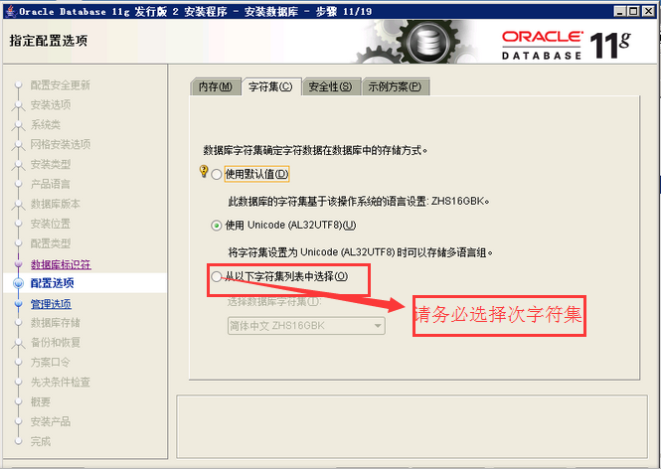

1. 验证字符集是否设置正确
2. cmd 窗口输入：sqlplus / as sysdba，如下图所示

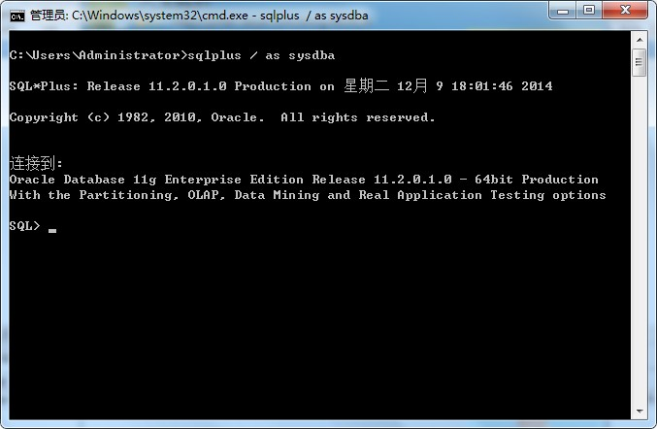

1. 执行字符集查询语句：SELECT PARAMETER, VALUEFROM V$NLS_PARAMETERS WHERE PARAMETER LIKE'%CHARACTERSET';查询结果务必与下图保持一致

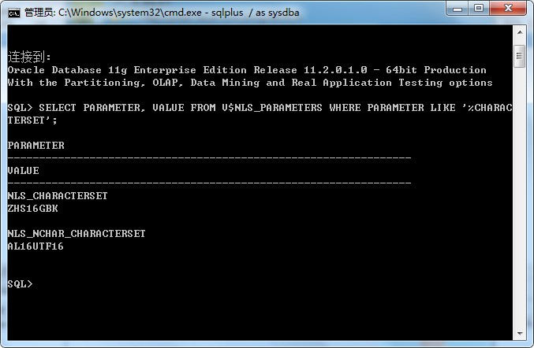

##### Oracle11gClient安装

1. 将Oracle11gClient安装包解压到oracle安装的app目录下
2. 配置环境变量
3. TNS_ADMIN环境变量设置，变量值设置为Oracle11gClient解压目录，详细配置如下图所示

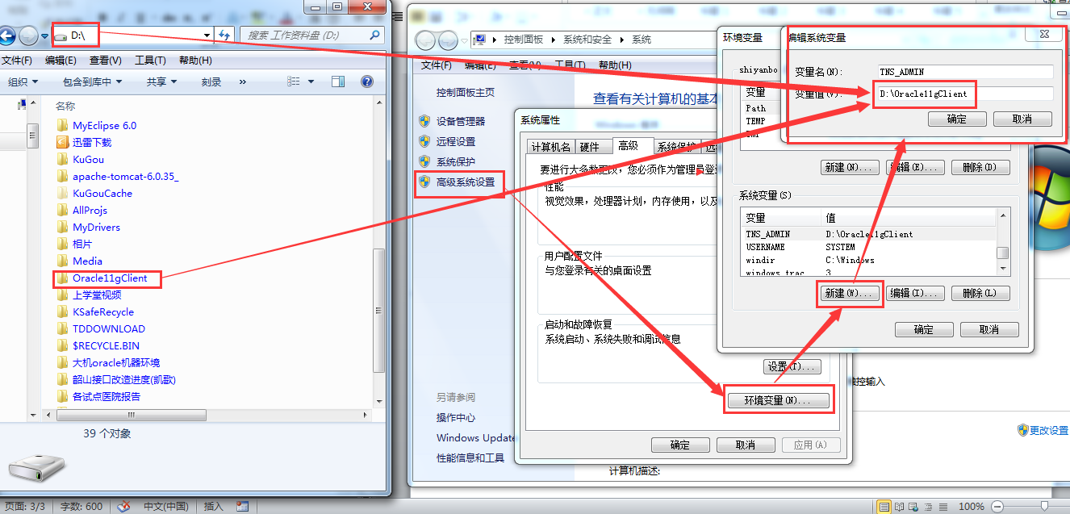

1. NLS_LANG环境变量设置，变量值设置为

“SIMPLIFIED CHINESE_CHINA.ZHS16GBK”，详细配置如下图所示

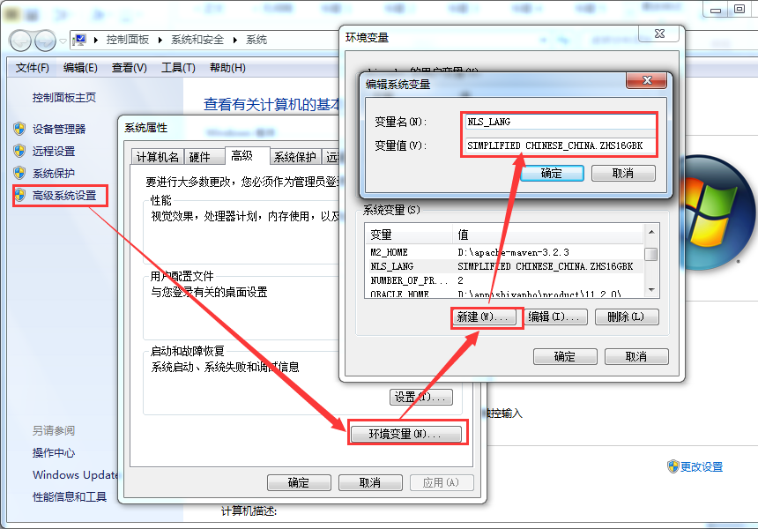

##### PLSQL Developer安装

1. 双击安装文件，一直下一步安装完成
2. 配置tools->preferences->connection，详细操作如下图
3. Oracle Home设置为Oracle11gClient解压目录
4. OCL library设置为Oracle11gClient目录下的oci.dll文件完整目录

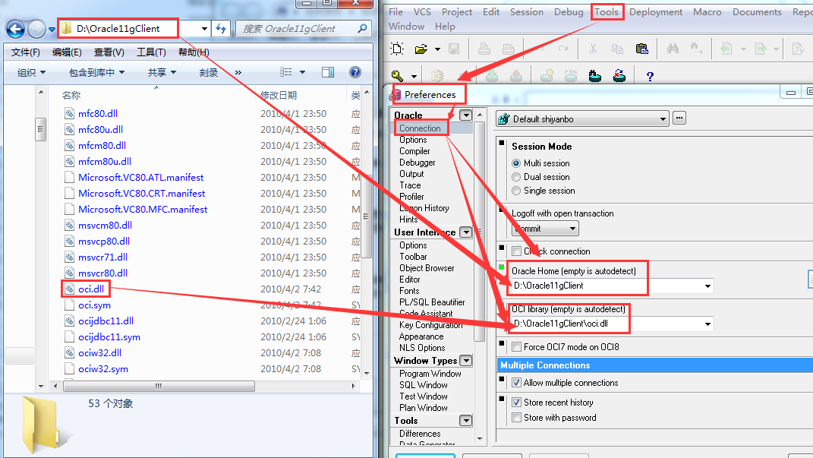

1. 连接中心端数据库
2. 配置中心端数据库连接地址，需要在

Oracle11gClient下的tnsnames.ora文件中添加一条数据库连接配置，具体操作如下图所示

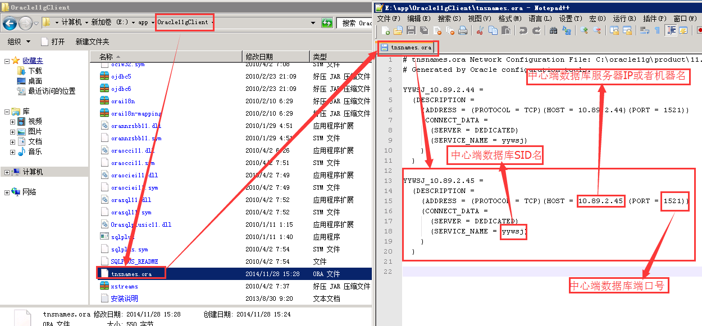

1. 配置好数据库连接后，开启一个新的PLSQLDeveloper工具,输入sys用户名及密码，具体操作如下图所示，输入完相关登录信息之后点击OK能够登录进去说明PLSQL Developer工具安装完成

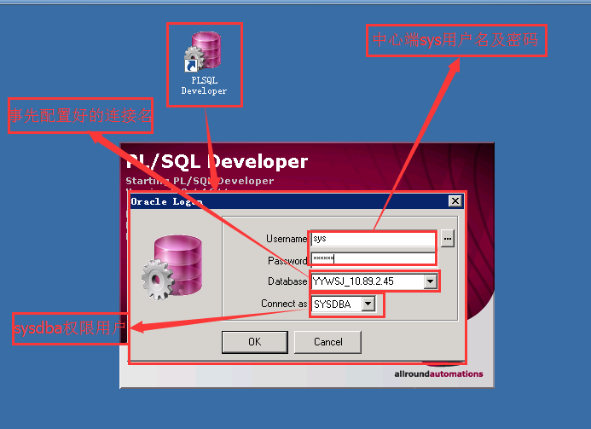

### 数据库底层脚本安装

1. 将安装包Qzj_Setup.rar解压后打开Qzj_Setup文件夹

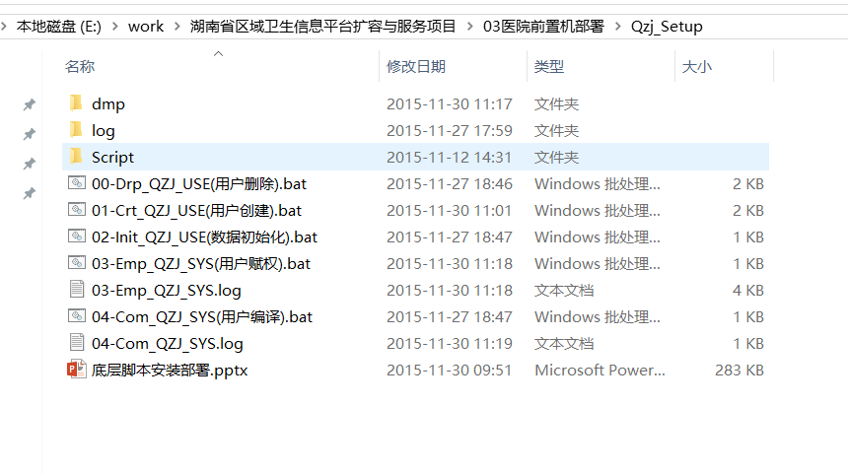

2、dmp文件夹存放做好的前置机用户数据库DMP文件,对应01-Crt_QZJ_USE(用户创建).bat所要用到的用户数据文件

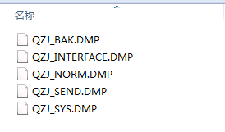

Script存放部署安装的脚本文件，对应外面bat文件

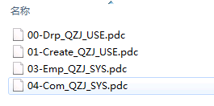

3、00-Drp_QZJ_USE(用户删除).bat删除表空间和用户，用于数据库重做或防止已有重复的命名空间和用户

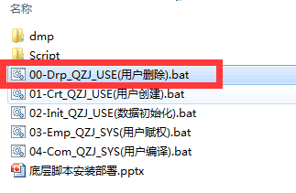

4、01-Crt_QZJ_USE(用户创建).bat空间间创建和用户创建

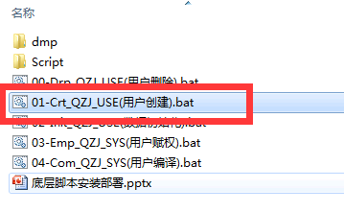

5、02-Init_QZJ_USE(数据初始化).bat导入数据库用户的基本数据、表结构、存储过程和自动任务

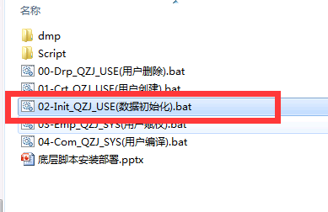

6、03-Emp_QZJ_SYS(用户赋权).bat防止导入的时候QZJ_SYS用户没有获得对表的操作权限

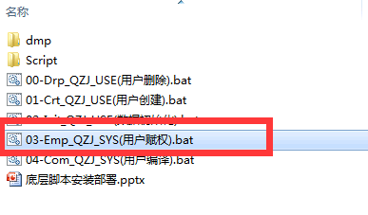

7、04-Com_QZJ_SYS(用户编译).bat重新编译QZJ_SYS用户下的失效的存储过程和视图

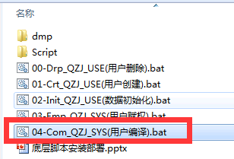

##### 安装部署准备

1. 用户数据文件位置查看服务器盘符，取剩余空间有100G的盘符，修改Qzj_Setup\Script中的01-Create_QZJ_USE.pdc 文件中的e:\oradata。改成相应的盘符。
2. 运行Bat脚本之前需要确定管理员的链接的方式是否正确,主要修改00-Drp_QZJ_USE(用户删除).bat，01-Crt_QZJ_USE(用户创建).bat，03-Emp_QZJ_SYS(用户赋权).bat

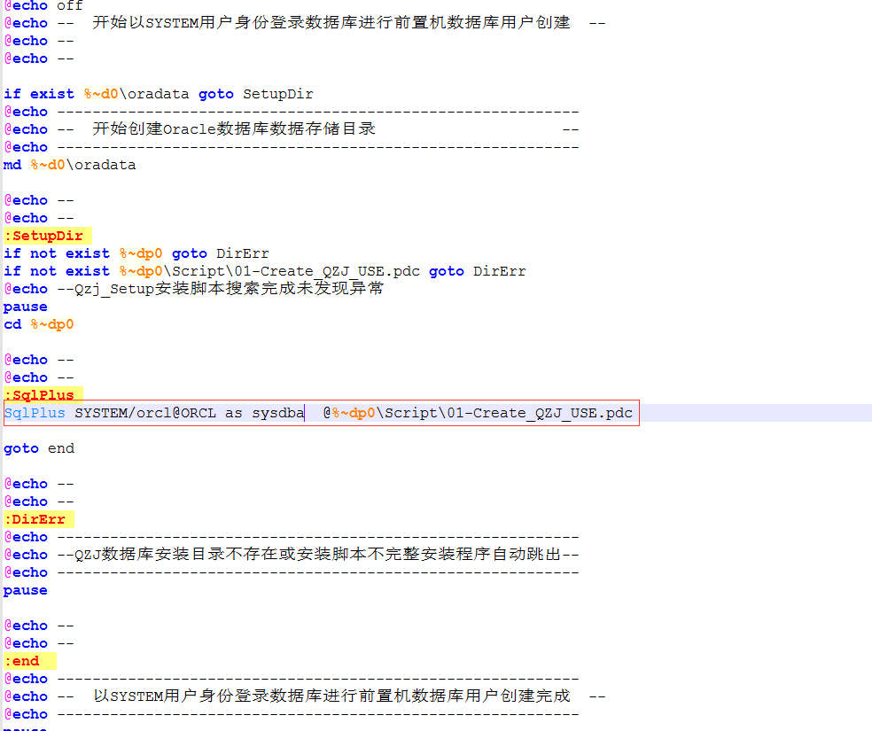

##### 安装部署时

依照的次序挨个执行。

##### 安装部署后

1、**查看系统配置用户信息**

用户名：QZJ_SYS

SQL： select log_user,next_date,t.FAILURES from user_jobs t;

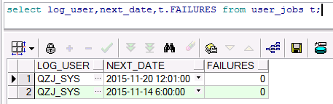

LOG_USER：是否是QZJ_SYS用户，

next_date：第一个是否是7天以后的时间，

第二个是否是第二天的时间

Failusers:是否为0

**2、修改系统配置信息**

用户名：QZJ_SYS

SQL： update sys_config_m set pid=‘‘机构代码_PID and set jgdm=‘机构代码’;

update sys_jgdm_list set jgdm='机构代码' and jgmc='医院名称' and JC='医院简称'

### 数据交换产品安装

#### JDK安装

1. 将jdk-6u31-windows-x64.exe安装文件拷贝到应用服务器上
2. 双击安装文件，一直下一步安装完成
3. 配置JAVA_HOME环境变量
4. 计算机-🡪右击🡪属性🡪高级系统设置🡪环境变量🡪系统变量🡪新建，变量名填写为JAVA_HOME，变量值填写为JDK的安装目录，详细操作如下图所示

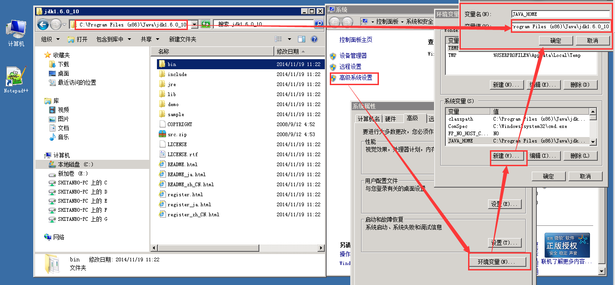

1. 配置PATH环境变量设置
2. 计算机-🡪右击🡪属性🡪高级系统设置🡪环境变量🡪系统变量🡪选择PATH环境变量🡪编辑🡪光标放置PAHT变量值的最前面🡪加上”%JAVA_HOME%;”，详细操作如下图所

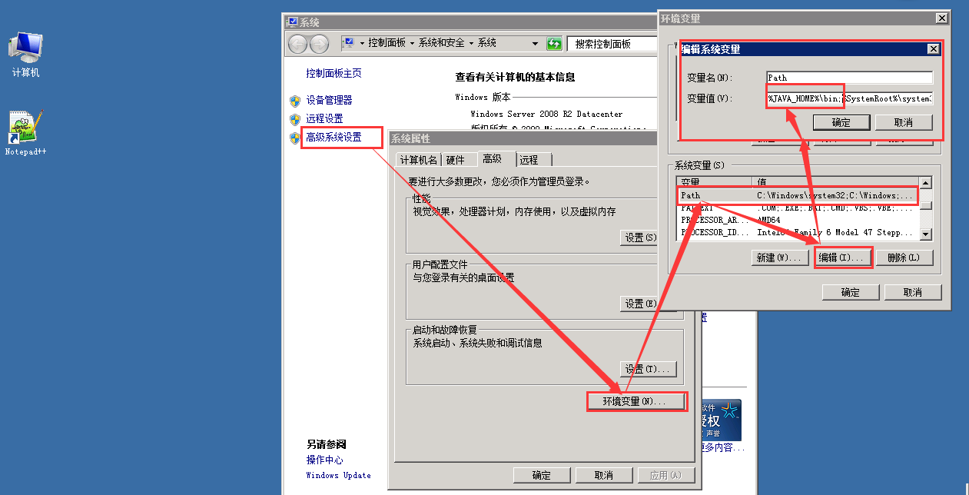

#### Tomcat6安装

1. 将apache-tomcat-6.0.35压缩包拷贝的服务器上，并解压
2. 启动Tomcate

直接双击bin目录下的startup.bat文件，启动完成之后出现如下画面说明启动成功

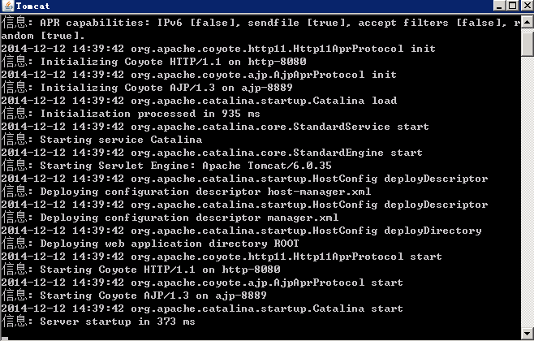

1. 访问tomcat

打开IE浏览器，输入<http://localhost:8080/>出现如下画面说明tomcat安装成功

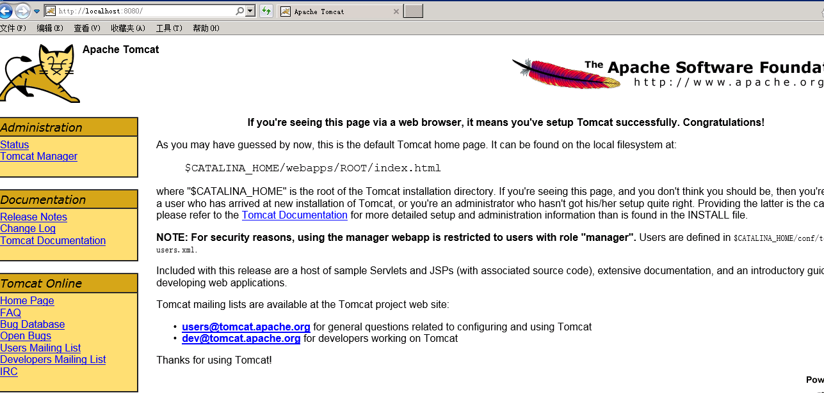

### 应用系统部署

##### 单点登录系统

1. 将sso.war拷贝到服务器上，并解压到webapps目录下

对sso\WEB-INF\classes目录下database.properties文件中数据库IP地址及SID进行修改，如下图所示：

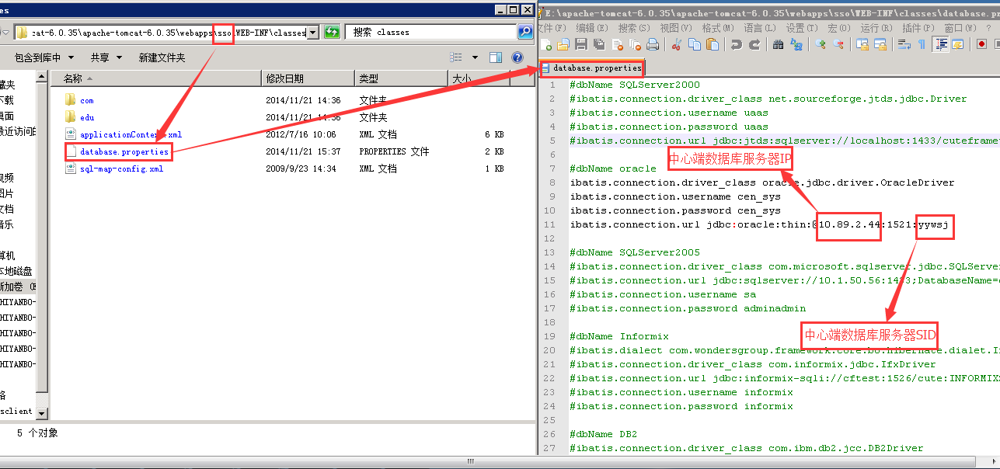

1. 启动tomcate
2. 访问单点登录系统

IE浏览器输入<http://localhost:8080/sso/>出现如下画面说明单点登录系统部署成功

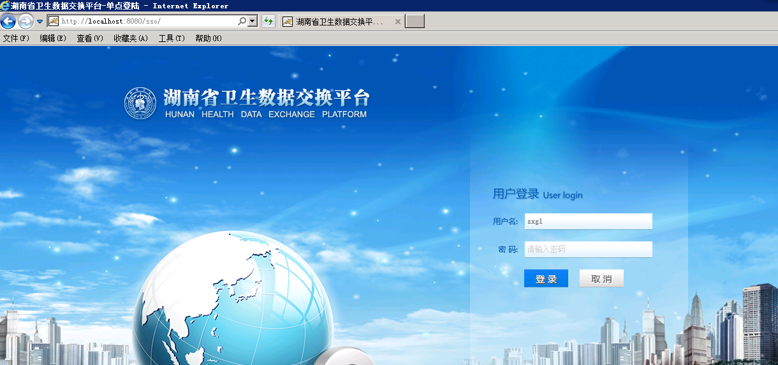

##### 系统首页

1. 将qyws_index.war拷贝到服务器上，并解压到webapps目录下

对qyws_index\WEB-INF\classes目录下hibernate.cfg.xml文件中数据库IP地址及SID进行修改，如下图所示

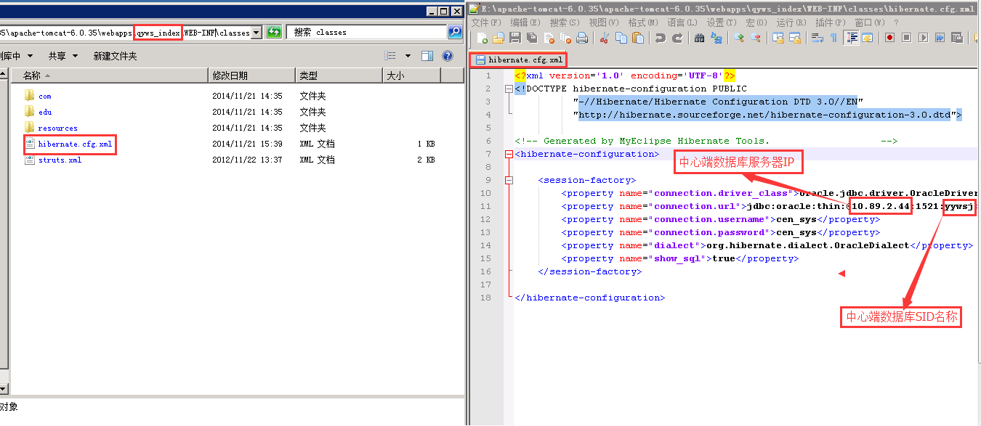

对qyws_index\WEB-INF\classes\resources\hibernate目录下hibernate.properties文件中数据库IP地址及SID进行修改，如下图所示

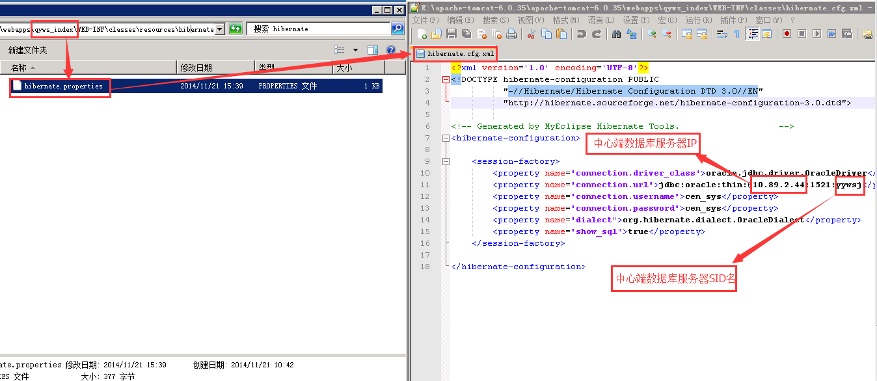

1. 启动tomcate
2. 访问门户系统系统

IE浏览器输入<http://localhost:8080/qyws_index/>出现如下画面说明单点登录系统部署成功

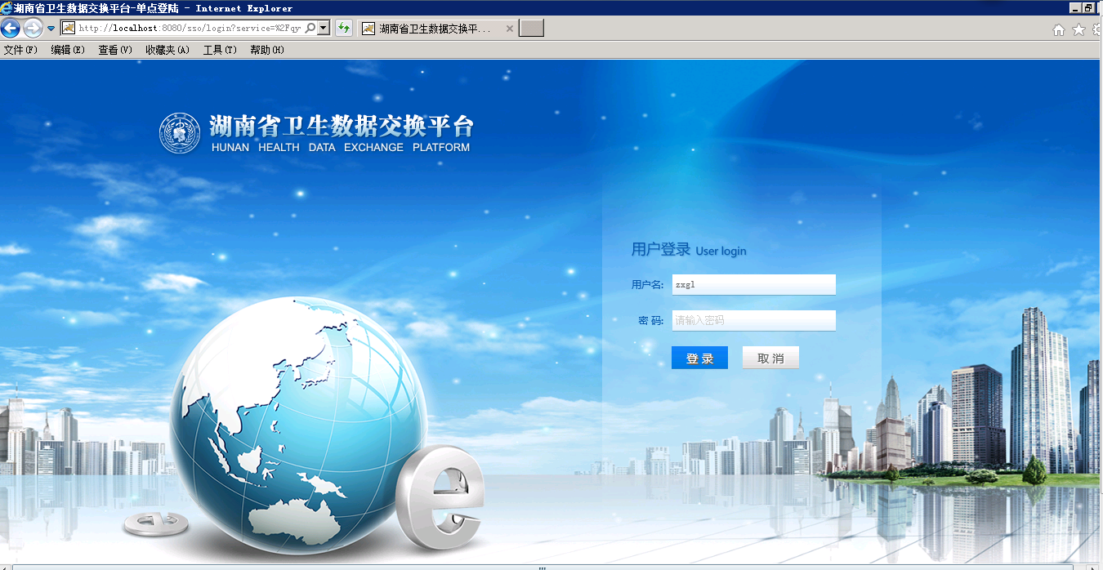

##### 权限系统

1. 将sjjhauth.war拷贝到服务器上，并解压到webapps目录下

对sjjhauth\WEB-INF目录下applicationContext-resource.xml文件中数据库数据库IP地址及SID进行修改

1. 启动tomcate
2. 访问门户系统系统

IE浏览器输入<http://localhost:8080/sjjhauth/>出现如下画面说明单点登录系统部署成功



##### 数据质控系统

1. 将sjjhsjzk.war拷贝到服务器上，并解压到webapps目录下

对sjjhsjzk\ WEB-INF\classes目录下hibernate.properties文件中数据库IP地址及SID进行修改

1. 启动tomcate
2. 访问门户系统系统

IE浏览器输入<http://localhost:8080/sjjhsjzk/>出现如下画面说明单点登录系统部署成功



##### 操作审计系统

1. 将sjjhaudit.war拷贝到服务器上，并解压到webapps目录下

对sjjhaudit\ WEB-INF\classes目录下hibernate.properties文件中数据库IP地址及SID进行修改

1. 启动tomcate

启动方式同2.1.2.2中的第2步

1. 访问门户系统系统

IE浏览器输入[http://localhost:8080/sjjhaudit/](http://localhost:8080/sjjhsjzk/)出现如下画面说明单点登录系统部署成功



##### 标准管理系统

1、将sjjhbzgl.war拷贝到服务器上，并解压到webapps目录下对sjjhbzgl\ WEB-INF\classes目录下hibernate.properties文件中数据库IP地址及SID进行修改

2、启动tomcate

启动方式同2.1.2.2中的第2步

3、访问门户系统系统

IE浏览器输入[http://localhost:8080/sjjhbzgl/](http://localhost:8080/sjjhsjzk/)出现如下画面说明单点登录系统部署成功



## 数据接入

### 基本原则

必须严格按照《[湖南省人口健康区域信息平台数据接入规范（医疗服务）（2015）版](《湖南省人口健康区域信息平台数据接入规范（医疗服务）（2015）版》规范.doc)》规范文件标准与平台厂商进行对接，如果医院数据标准转换过程中工作发现，某些表和字段由于医院没有开展此项业务，而无法采集的，需要整理表和字段不能上传原因，医院信息科和医院院长签字认，平台默认都必须上传。签字确认不能上传的表和字段，待条件成熟时，提醒医院实施专员，必须完善标化程序，补传数据。提交《不具备上传条件接口表说明模版》给省卫计委及平台厂商

## 后期维护

### 新增值域自动校验

#### 前置机

1. 在QZJ_SYS用户下新增值域字典表，即新增一张字典表并导入字典表中的数据
2. 将值域字典表注册到QZJ_SYS用户下的SYS_DICTAB_LIST配置表中，此处需要特别注意，如果是统一表结构SYS_DICTAB_LIST中TAB_TYPE值设置为0、如果是个性标结构SYS_DICTAB_LIST中的TAB_TYPE值设置为1。统一表结构指的是每个医院都使用同一套字典表值，个性表结构指的是每个医院都是使用自己医院内部的字典表比如科室字典表。

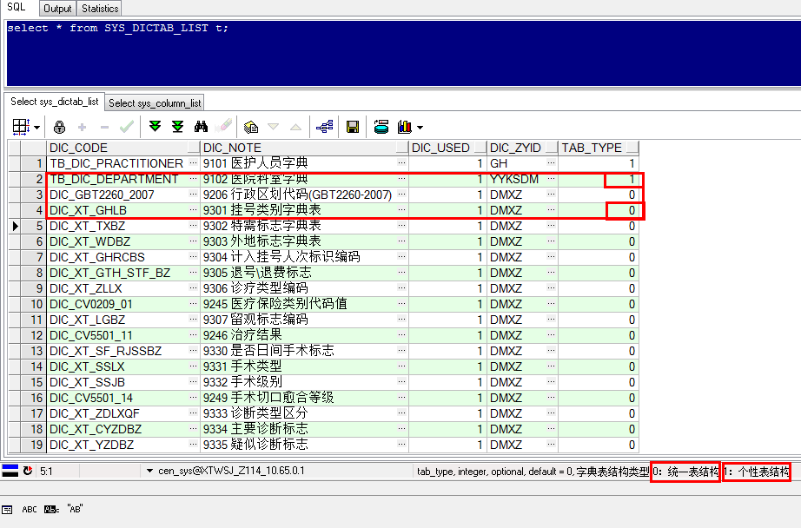

1. 将值域字典表注册到QZJ_SYS用户下的SYS_COLUMN_LIST配置表中

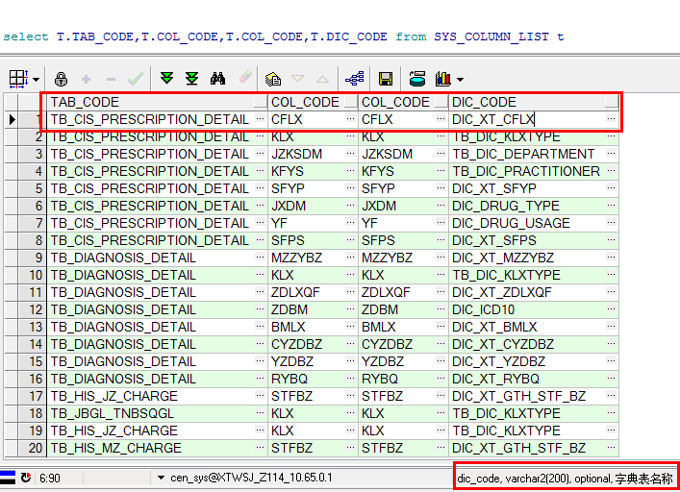

#### 中心机

同前置机第一、二、三步，将库名中的‘QZJ_’改为‘CEN_’即可

### 数据调试

#### 验证校验程序的存储过程

##### 厂商校验存储过程

1. 打开PLSQL Developer工具，并以QZJ_SYS用户登录
2. 打开SQL Window窗口并执行如下脚本

DECLARE

RESULST INTEGER;

BEGIN

S_PKG_CHKDATA.PRC_JRQMAIN(RESULST);

END;

1. 查看运行结果

脚本运行完成之后,在QZJ_INTERFACE用户下执行

SELECT * FROM SYS_LOGTASK T ORDERBY T.BTIEM DESC;查询语句，查询结果如下图所示，说明安装成功！（注意此存储过程只验证不搬库）

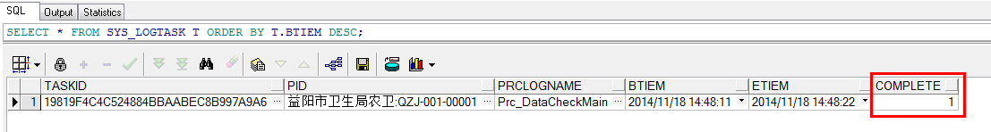

如果运行过程中报错，请查看 SQL Window窗体中Output选项卡中的具体错误，再去查找原因



##### 核心库校验存储过程

1. 打开PLSQL Developer工具，并以QZJ_SYS用户登录
2. 打开SQL Window窗口并执行如下脚本

DECLARE

RESULST INTEGER;

BEGIN

S_PKG_CHKDATA.PRC_HXQMAIN(RESULST);

END;

1. 查看运行结果

脚本运行完成之后,在QZJ_SYS用户下执行

SELECT * FROM SYS_LOGTASK T ORDERBY T.BTIEM DESC;查询语句，查询结果如下图所示，说明安装成功！（注意此存储过程只验证且搬库）

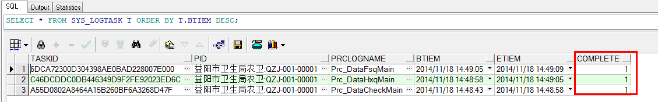

如果运行过程中报错，请查看 SQL Window窗体中Output选项卡中的具体错误，再去查找原因



#### 数据验证结果查看

详细请查看《数据质控说明书》文档

## Cuteinfo配置说明

详情请参考《万达信息资源集成平台v5.1用户手册》文档

## 实施任务里程碑计划

|  |  |  |
| --- | --- | --- |
| 序号 | 任务说明 | 时间节点 |
| 1 | 组织培训 |  |
| 2 | 平台功能升级 |  |
| 3 | 集中开发联调 |  |
| 4 | 第一批医院接入 |  |
| 5 | 所有医院完成接入 |  |
| 6 | 项目验收 |  |

# 附件

## 附件一：厂商改造人员信息模版

|  |  |  |  |  |  |
| --- | --- | --- | --- | --- | --- |
| **厂商名称：** | | | | | |
| **业务系统名称** | **版本号** | **开发人员姓名** | **开发人员手机** | **开发人员QQ** | **备注** |
| 省人民医院 | V1.0 | 张三 | 15155555555 | 124807334 | 完成所有数据交换接口 |
| …… |  |  |  |  |  |

## 附件二：业务系统版本及接口程序版本说明模版

|  |  |  |  |  |  |
| --- | --- | --- | --- | --- | --- |
| **接入单位名称：** | | | | | |
| **业务系统名称** | **业务系统版本** | **接口程序名称** | **接口程序版本** | **接口程序与业务系统关系说明** | **备注** |
| *HIS* | *V1.0* | *数据上传程序一* | *V1.0* |  | *“接口程序与业务系统关系说明”按数据交换接口进行整理，确认接口程序版本是否能上传数据* |
|  |  |
| *……* | *……* |
| *……* |  |  |  |  |  |

## 附件三：业务覆盖范围接口表检查模版

|  |  |  |  |  |
| --- | --- | --- | --- | --- |
| **厂商名称：** | | | **业务系统名称：** | |
| **接口表名称** | **是否能够提供** | **不能提供的原因说明** | | **备注** |
| *接口表一* | *是* |  | |  |
| *接口表二* | *否* | *业务系统中没有对应的业务，也不能通过其他数据进行转化提供。* | |  |
| *接口表三* | *是* |  | |  |

## 附件四：业务覆盖范围接口表字段检查模版（不具备上传条件接口表说明）

省卫计委：

根据我方的实际情况，有部分接口表不能上传，详情如下：

|  |  |  |  |
| --- | --- | --- | --- |
| 编号 | 业务类型 | 接口表 | 不能上传原因说明 |
|  |  |  |  |
|  |  |  |  |
|  |  |  |  |
|  |  |  |  |

特申请在上传条件不具备之前，暂不上传这部分接口数据；后期条件具备时上传接口数据。

XXXX接入单位（盖章）

2015-XX-XX

## 附件五：联调要求

|  |  |  |  |
| --- | --- | --- | --- |
| **序号** | **检查项** | **功能需求** | **备注** |
| 1 | 数据上传接口程序情况 | 可以往接口表中写入数据 | 对应附件三、四进行数据上传；有准确性要求，但关联性、完整性由于区县平台仅作数据采集，故在此不对程序做强制要求，但区县平台应对这三方面做要求。自查时，提供截图 |
| 2 | 支持自动、手动上传数据 | 自查时，提供截图 |
| 3 | 能标识数据是否上传成功及重传 | 对应附件三进行检查；自查时，提供截图 |
| 4 | 支持上传日志记录 | 对应附件三进行检查；自查时，提供截图 |

## 附件六：医院IP使用情况表

|  |  |  |  |  |
| --- | --- | --- | --- | --- |
| **序号** | **地市** | **医院** | **IP** | **开发端口集合** |
| 1 | 株洲市 | 湖南省直中医院 | 20.16.2.190 | 11010，3398，8088，8080，11011，11012… |
|  |  |  |  |  |
|  |  |  |  |  |